**Objetivo**: Apresentar a importância do uso de jogo digitais no ensino de música para alunos do ensino fundamental, e se será um método eficaz ao cumprimento da lei n° 11.769 de 18 de agosto de 2008, que torna obrigatório as escolas de ensino fundamental e médio contemplar em seu planejamento pedagógico o ensino de musica.

**Objetivos secundários**: Compreender os desafios do ensino da música, desenvolvimento de um jogo para ensino musical

Disciplina

**Pesquisa bibliografica, revisão bibliografica, desenvolvimento e implantação de jogo, teste, conclusão, entrega final**

# 1A EDUCAÇÃO INFANTIL

A educação é um processo que envolve o ato de ensinar e aprender socializando pessoas, antigamente esse processo esteve sob responsabilidade exclusiva dos familiares e pessoas próxima a criança, pois através do convívio com adultos e outras pessoas, a criança seja incluso dentro das culturas da região em que vivia, aprendendo normas e regras para que fosse constituída uma ética social (PASCHOAL e MACHADO; 2009).

## 1.1 UM PROCESSO HISTORICO

Hoje em dia educação está fortemente associada à escola, um lugar onde a maioria de nós passou uma grande parte de nossa vida, a partir de sua criação. As crianças tiveram a oportunidade de frequentar um ambiente de socialização, e quepode ser compartilhado diversas culturas.

Com o passar do tempo foram criadas diversas metodologias de ensino, possibilitando a livre escolha entre as instituições de ensino da qual utilizar, tornou-se indispensável ao ser humano frequentar um lugar onde o foco seja a transmissão de conhecimento, para tornamos aptos e qualificados para o mercado de trabalho.

## 1.2 A EDUCAÇÃO NO BRASIL

No Brasil, o ensino fundamental para crianças de 6 à 14 anos se tornou obrigatória desde 1996, tornando os pais, ou responsáveis legais pela criança, com a responsabilidade da matricula do jovem, além do Estado ter que dar a garantia de uma vaga na rede pública ao jovem cidadão, o ensino obrigatório era compostos por 8 anos, onde o estudante passava por diversas áreas do conhecimento, como matérias da área de exatas, matemática, química, física, e da área de humanas, português, filosofia, historia; entretanto no ano 2010 se tornou obrigatório todas as escolas do país incluírem mais um ano de ensino, o chamado agora de primeiro ano, que é uma classe de alfabetização

Um dos grandes mentores do ensino infantil brasileiro foi o Paulo Freire, foi um dos pensadores mais notórios para a pedagogia, foi famoso por criticar o ensino oferecido pela maioria das instituições de ensino.

## 1.3 A IMPORTANCIA DA EDUCAÇÃO INFANTIL

Segundo Freire(2003), métodos tradicionais, como a educação bancaria, que é um processo onde o aluno é considerado como um depositório de conhecimento, de dados como data, nomes e fatos históricos; sendo o professor o detentor do saber que compartilha com o aluno aquilo que se deve aprender, esses métodos tradicionalista de educação para Freire são rejeitados pelo ser humano, pois não contribui nada ao enriquecimento da cultura dos jovens educando.

Ainda em Moita (2007) a educação atualmente deve se atentar no ensino da vida, mostrando o que aprenderão durante a vida, não somente a transmissão do conhecimento, enriquecendo culturalmente a criança, isso nos mostras a importância das instituições não adotarem métodos tradicionalistas. A educação é um processo com muita importância em nossas vidas , pois durante toda nossa existência estamos adquirindo conhecimento, tendo seu auge em nossa infância, pois é a fase em que nos encontramos em processo de formação de nosso caráter e do conhecimento do mundo.

## 1.4 [O](http://www.histedbr.fae.unicamp.br/revista/edicoes/33/art05_33.pdf) C:\Users\toshi\Desktop\traducao-imagem copy.pngENSINO ATRÁVES DE JOGOS

Um direito de toda criança é a de brincar, e na educação é possível de aproveitar as oportunidades educativas, para a construção de conhecimento através de descobertas e invenções. Educar através de jogos não é nenhuma novidade. A infância ado durante a vida humana pode ser aproveitado para desenvolver diversas habilidades e competências através de brincadeiras e jogos lúdicos, desenvolvendo assim permitir que a criança explore os conhecimentos, vivenciando de forma prática o conteúdo a ser explorado e assim possibilitar variadas formas de aprendizagem de raciocínio infantil (Pinho e Spada, 2004).

## 1.5 LÚDICO: UMA FORMA DE APRENDER

O lúdico não deve ser utilizado com objetivos de criar competição e sim visar o rendimento, proporcionando distração, fantasias e descontração para o aprendizado e que segundo Almeida (1998, p.123), "o bom êxito de toda atividade lúdico­ pedagógica depende exclusivamente do bom preparo e liderança do professor".

Para Souza (1996, p.343), entre os egípcios, romanos e maias, o lúdico já tinha a sua devida importância, onde os mais velhos aplicavam o lúdico entre os mais jovens para transmitir os valores culturais e conhecimento.

## 1.6 Tipos de jogos

Ao se optar pela utilização de jogos, deve-se optar por dois tipos de jogos, identificados por Alves (2004):

Jogos competitivos, apesar de serem utilizados maciçamente em sala de aula, os jogos competitivos constituem práticas discutíveis. A competitividade exacerbada pode realçar o jogar pelo jogar, em detrimento das possibilidades de alcance de objetivos maiores que a ludicidade pode oferecer.

Jogos cooperativos, desenvolvidos para unir pessoas, e reforçar a confiança em si mesmo e nos outros, as pessoas geralmente participam autenticamente, pois ganhar ou perder não é o que realmente importa, e sim o processo como um todo. Os jogos cooperativos resultam numa vontade de continuar jogando, e aceitar todos como são verdadeiramente.

As atividades lúdicas podem ser organizadas de forma a privilegiar a participação de todos e não o resultado.

## 1.7 A LDB e o ensino da música.

Segundo, Fonterrada (2008), na década de 60, em substituição ao ensino do canto orfeônico, o ensino da música através da LDB nº 4.024/61 e com o nome de educação musical, tornou-se integrante das grades curriculares das escolas de ensino primário e ginásio. Em LDB nº 5692/71, trocou a disciplina de educação musical pela “Educação Artística”, integrando dessa forma as linguagens artísticas (música, teatro, artes plásticas e desenho).

Em 1996, a nova LDBnº 9394 manteve o caráter da obrigatoriedade no ensino artístico no Ensino Básico, porém com a mudança da terminologia de Educação Artística para Arte (s). Esta lei em vigência em nosso país, apesar de sua importância, apresenta “brechas” quandonão esclarece o rumo do ensino da arte em nosso país. Para Queiroz (2000), a imprecisão da LDB também deixou margem a outras interpretações.

## 1.8 O ensino musical obrigatório

A partir de 19 de Agosto de 2011, foi promulgada uma lei complementar nº 11.769, que em um prazo máximo de 3 anos, que as escolas fundamentais e ensino médio, estão obrigadas a ofertar obrigatoriamente em sua grade curricular, a disciplina de música. Desta forma o ensino da música passa a ser obrigatório.

# 2 A MÚSICA

“A música é a arte de manifestar os diversos sentimentos de nossa alma por meio do som.”(P. Bona, 2006).

Música é a arte de expressão combinando som e silêncio, é também é considerado por uma prática da cultura humana, tendo uma cultura diferente em cada parte do mundo, como o MPB no Brasil, o Jazz na Inglaterra ou o flamenco na Espanha. (Valéria Peixoto de Alencar, 2006)

Segundo P. Bona, 2006, som são vibrações que somos capazes de captar em nosso sistema auditivo, é tudo aquilo que podemos ouvir e são divididos em 2 categorias

* Vibrações regulares, vibrações que podem formar um som musical, como por exemplo, um choro de um bebê, um latido de um cachorro, o apito de um trem ou o som de um piano;
* Vibrações irregulares que formam ruidos, como a queda de um lápis, o arrastar de uma mesa, o quebrar de um vaso ou o motor de um carro.

Não se sabe ao certo quando a música se originou, mas há indícios que desde a pré-história já se produzia música, existem vestígios de instrumentos musicais dessa época, como uma flauta de osso de cerca de 60.000 a.C e também harpas e liras de 3.000 a.C. “(...)na [Grécia antiga](http://educacao.uol.com.br/artes/ult1684u10.jhtm) apenas a música e a poesia eram consideradas manifestações artísticas da maneira como as compreendemos atualmente”.( Valéria Peixoto de Alencar, 2006).

“A música é o tipo de arte mais perfeita: nunca revela o seu último segredo.”(W. Oscar, 2008).

Nessa frase W. Oscar mostra claramente que a música é a arte mais puramente abstrata, além da linguagem, e sensorial, pois é de manifestar diretamente no espirito/sentimento do ouvinte, por exemplo, ouvir uma música lenta, como uma sonata, quando se esta triste, ou escutar uma sinfonia quando se está contente.

## 2.1 Teoria musical

Segundo **Maria Jesús Camino Rentería**, 2009, a música basicamente é composta por 3 elementos básicos, são eles:

* Melodia, que é a execução de sons sucessivos com uma coerência sonora, um exemplo desse ato seriam os arpejos;
* Harmonia, que é a combinação simultânea de sons, também chamado do acordes;
* Ritmo é a combinação de todos os valores, a relação entre o tempo de duração de todas as notas musicais e o tempo das pausas;
* Textura, que é a qualidade global de uma obra musical, definida pelos números de vozes presente em uma determinada musica.
* Forma,que é a estrutura e desenho da musica, é a característica que única de uma musica, sendo possível identificarmos a musica;
* Expressão, que é o conjunto de todas as características composta pela musica que podem variar de acordo com a interpretação de quem o executa.

<http://www.claudiosantana.mus.br/artes/88-elementos-da-musica.html>

A Figura 1 apresenta um resumo da linguagem musical, inicialmente temos todos os elementos da música, citadas anteriormente e a mesma deve ser transferida a um pentagrama. Então através da leitura do pentagrama, temos um instrumento ou um programa que irá interpretar todos os elementos da linguagem musical.

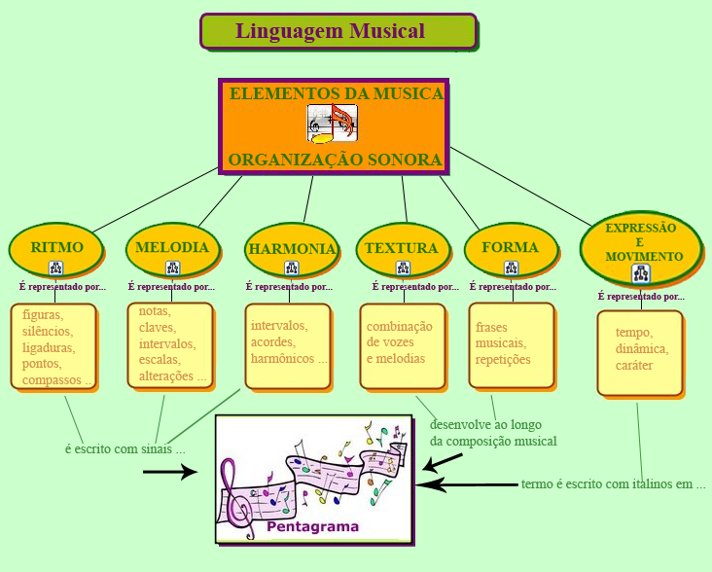

Figura 1 - Resumo da linguagem musical.

## 2.2 Propriedades do som

Em Cláudio Santana, 2009, aponta que o som assume quatro propriedades: altura, duração, intensidade e timbre, que serão descritas a seguir:

* Altura, é o grau de entoação, ou seja é a forma que o ser humano percebe a frequencia do som, são caracterizado em grave, são as frequencia que ficam no intervalo de 20Hz à 300Hz, medio, no intervalo de 300Hz à 5kHz, ou agudo, freequencia no intervalo de 5kHz à 20 Khz;
* Duração, é o tempo em que se prolonga o som, podendo ser mensurado de acordo com a vontade de quem o executa;
* Intensidade, é o que determina a força/altura em que determinada nota musical deve ser executada, a intensidade são representada por figuras:
  + PP (pianíssimo) significa que se deve realizar a execução “suave” de determinado som;
  + P (piano) significa que se deve realizar a execução “muito suave” de determinado som;
  + MP (mezzo-piano) significa que se deve realizar a execução “moderadamente suave” de determinado som ;
  + MP (mezzo-forte) significa que se deve realizar a execução “moderadamente forte” de determinado som ;
  + F (forte) significa que se deve realizar a execução “alta” de determinado som ;
  + FF (fortíssimo) significa que se deve realizar a execução “muito alta” de determinado som ;
* Timbre, é a propriedade em que conseguimos distinguir quem foi o responsável (instrumento, vozes, etc) que reproduziu determinada freqüência. Shalom, 2008, apresenta um exemplo simples de tembre supondo que uma mãe, que tenha dois filhos, chame um de seus filhos, à chama-lo um de seus filhos o outro responde em seu lugar, a reação da mãe é imediata, pois pelo timbre das vozes, ela conseguira distinguir qual de seus filhos foi o que realmente respondeu.

## 2.3 Notas

Segundo Msc. Rainer Sousa, 2002, a musica na idade media tinha uma grande importância para os monges e clérigos, que por sua vez dedicavam seu tempo para se dedicar a musica, pois tinham a oportunidade e tempo para possuir o conhecimento do saber musical. Entretanto nessa época tiveram varias tentativas de contruir-se um sistema para padronização dos símbolos musicais. Foi então que surgiu que um monge Frances chamado Guido de Arezzo, que viveu durante o sec. X, criou o sistema de notação conhecido por nós hoje, construindo uma escala simplificada, conhecida como a escala naturado de Dó, que poderia o aprendizado musical e também diminuir os erros de interpretação, para construção dessa escala musical, o monge Guido baseou-se na canção do hino de louvor a São João Batista, que através de estudos, percebeu que a cada verso era cantada em um tom diferente, como pode ser visto na Figura 2.

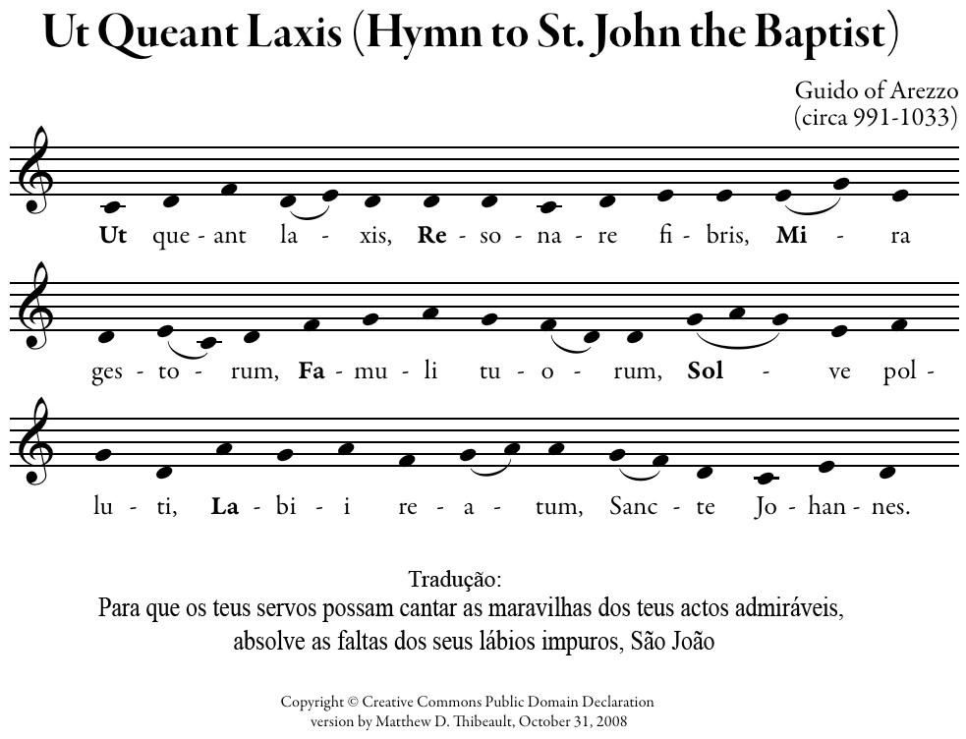

Figura 2 – Canção de louvor a São João de Batista

O monge Guido utilizou-se da primeira silaba de cada verso na versão do latim para nomear as notas musicais, que inicialmente ficaram conhecidas, Ut, Re, Mi, Fa, Sol, La, Si, a nota Si foi obtido da junção das iniciais do nome Sancte Johanes, posteriormente, devido a dificuldade da pronuncia da silaba Ut, esta foi substituída pela silaba Do, então obteve-se as conhecidas notas musicais, totalizando sete: Do, Ré, Mi, Fá, Sol, Lá, Si.

<http://www.brasilescola.com/curiosidades/a-origem-das-notas-musicais.htm>

[http://www.portalmusica.com.br/a-historia-das-notas-musicais/#](http://www.portalmusica.com.br/a-historia-das-notas-musicais/)

<http://guiadoestudante.abril.com.br/estudar/historia/notas-musicais-quem-inventou-nome-434341.shtml>

<http://samuell.arteblog.com.br/98610/A-historia-das-notas-musicais/>

<http://br.answers.yahoo.com/question/index?qid=20120413112801AAhgzSz>

<http://pt.wikipedia.org/wiki/Notas_musicais>

## Música no computador

Referencia:

<http://educacao.uol.com.br/artes/musica-origem.jhtm>

<http://pensador.uol.com.br/arte_abstrata/>

<http://pt.scribd.com/doc/7515081/Teoria-Musical>

**A PROGRAMAÇÃO DE JOGOS EDUCATIVOS**

Fontes:

* Desenvolvimento de Jogos Educacionais para o Ensino de Engenharia de Software
* An Open Source Architecture for Building Interactive Dramas
* SDM – An Educational Game for Software Engineering
* Game-Scrum: An Approach to Agile Game Development

# O DESENVOLVIMENTO

## A escolha da linguagem

## O funcionamento do jogo – análise de requisitos

## A implementação.

## Testes

# CONCLUSÕES

**Links de jogos**

<http://www.learninggamesforkids.com/music_and_art_games/music_and_art_games_musical_notes.html>

<http://www.learninggamesforkids.com/music_and_art_games/music_and_art_games_musical_notes.html>

<http://www.learninggamesforkids.com/featured-games/music_and_art_games_music_memory.html>

Referencias Bibliográficas

ALVES, Rosilda Maria. **ATIVIDADES LÚDICAS E JOGOS NO ENSINO FUNDAMENTAL.** Disponível em <http://www.ufpi.br/subsiteFiles/ppged/arquivos/files/eventos/evento2004/GT.8/GT8_3_2004.pdf>, acesso em 23/09/2012.

PINHO, Luis Marcelo Varoneli e SPADA, Ana Corina Machado. **A IMPORTÂNCIA DAS BRINCADEIRAS E JOGOS NA EDUCAÇÃO INFANTIL.**Disponivel em: [www.revista.inf.br/pedagogia10/pages/artigos/edic10-anov-art04.pdf](http://www.revista.inf.br/pedagogia10/pages/artigos/edic10-anov-art04.pdf), acesso em 23/09/2012.

ALMEIDA, Paulo Nunes de. **EDUCAÇÃO LÚDICA.** São Paulo: Loyola, 1998.

SOUZA,Edison Roberto. **O LÚDICO COMO POSSIBILIDADE DE INCLUSÃO NO ENSINO FUNDAMENTAL.** Revista Motrivivência. V. 8 , n. 9, 1996.

QUEIROZ, L. R. S. **Educação musical nas escolas de educação básica: caminhos possíveis para a atuação de professores não especialistas**. Revista da ABEM, N. 17, setembro 2007. Porto Alegre: Associação Brasileira de Educação Musical, 2000.

FONTERRADA, M. T. de O. **De tramas e fios: um ensaio sobre música e educação.** 2. ed. São Paulo: Editora Unesp; Rio de Janeiro: Funarte, 2008, p. 218.